AGENDA SAPTAMANII 4-8aprilie ,clasa a VII-a

Istorie:Romania in doilea razboi mondial.Evaluare
Fizica: Presiunea, fisa de lucru
Chimie:Substante simple.Metale si nemetale

Geografie:America
Eucatie sociala: Societatea civila
Engleza:If clause.Fisa de lucru 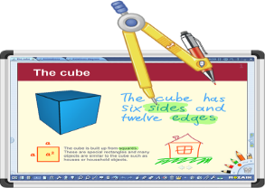Matematica: Triunghiul dreptunghic.Test de evaluare
Biologie: Functia de reproducere.Fructul si samanta Limba romana: Consolidare-Pronumele .Fisa de lucru

